ACTIVIDADES EVALUATIVAS


CONCEPTUALIZACION

- Escribe el nombre correspondiente a cada parte del teclado de acuerdo con lo estudiado en la guía:

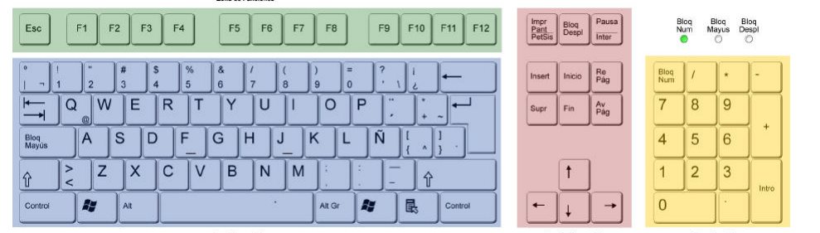

- Escriba al frente de cada símbolo el nombre que le corresponde:
! | @ | #
% | & | |
\ | / | *
+ | - | ^
~ | _ | <
> | = | <>
‘ | “ | {
[ | ] | $



